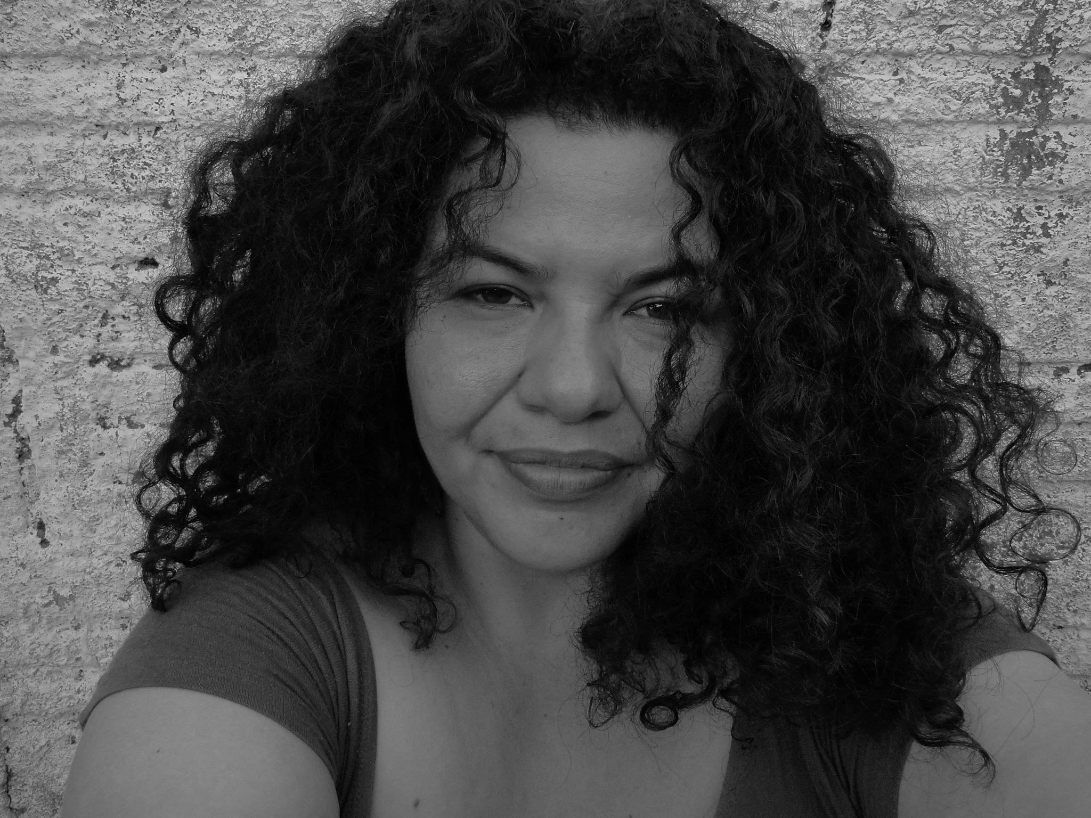

Kelly Cristina de Araújo

Endereço: Rua Bom Jardim N 3526
Bairro: Granja Lisboa/ Fortaleza
E-mail: k.araujocb@gmail.com
Tel: (085) 99680-0063

ESCOLARIDADE________________________________________________________________

- Ensino Médio Completo

EXPERIÊNCIA PROFISSIONAL__________________________________________________

- Produtora Artística e Cultural;
- Coordenadora do Núcleo de Mulheres do Fórum Cearense de Hip Hop;
- Membro/Fundador do Coletivo Consciente Caucaia;
- Fotógrafa;
- Operadora de plataformas virtuais;
- Colaboradora no Coletivo Aldeia Hip Hop;
- Curadora e Parecerista de Projetos Artísticos e Culturais;
- Artesã de Produtos Criativos.;

ATIVIDADES DESENVOLVIDAS__________________________________________________

Parecerista na Chamada de Programação Artística
Atividade: Parecerista na linguagem Cultura Popular
Período: Junho de 2024
Instituição: Complexo Cultural Estação das Artes

Projeto: Hip Hop na Cena
Atividade: Produção
Período: Fevereiro de 2024

Parecerista no projeto “Ecossistema Musical”
Atividade desenvolvida: Parecerista na linguagem Musica
Período: Janeiro de 2024
Instituição Centro Cultural Banco do Nordeste CCBNB

Articuladora da Lei Paulo Gustavo no Município de Fortaleza
Atividade desenvolvida: Produção
Período: Outubro a Dezembro de 2023
Instituição: Secretaria de Cultura do Estado do Ceará SECULT CE

Projeto: Circula Ceará
Atividade desenvolvida: Produção de Formação
Período: Outubro de 2021 a maio de 2023
Instituição: Secretaria de Cultura do Estado do Ceará

Parecerista na Chamada de Programação de Fruição e Difusão do CCBJ
Atividade: Parecerista nas linguagens Audiovisual, Cultura Infância e Cultura Digital
Período: Junho de 2023.

Produção Executiva do Projeto “Canto para Despertar” com Gleilton Silva - Temporada de Arte Cearense (TAC)
Atividade desenvolvida: Produção Geral/Audiovisual
Período: Fevereiro e Março de 2023

Projeto Ecossistema Musical CCBNB
Atividade desenvolvida: Pesquisa, Curadoria e Produção conteúdo Spotfy/Youtube Online
Período: Dezembro de 2022

Mostra das Artes do Centro Cultural do Bom Jardim
Atividade desenvolvida: Produção Executiva
Instituição: Meta - Produções LTDA

Festival de Música da Juventude Fortaleza (Rede Cuca)
Atividade desenvolvidas: Produção/Produção de Formação
Local: Diversos bairros de Fortaleza
Período: Outubro a dezembro de 2022
Instituição: REDE CUCA

Slam Liberdade e Existência
Atividade desenvolvida: Produção
Local: Cine Teatro São Luiz
Período: Setembro de 2022

Consciência na Aldeia 10 anos
Atividade desenvolvida: Produção Geral
Aldeia Hip Hop/Caucaia
Período: Agosto de 2023

Festival de Música de Ibiapaba
Atividade desenvolvida: Produção Geral
Período: Agosto de 2022

Festival Ruela de Arte Urbana no território do Grande Bom Jardim
Atividade desenvolvida: Fotografia
Período: Outubro de 2021

Festival de Música de Ibiapaba virtual no Meet Google
Atividade desenvolvida: Técnica Operacional de redes
Período: Julho de 2021

Curso “A Periferia na Gestão de Grupos e Espaços Culturais” em formato virtual
Atividade desenvolvida: Técnica operacional de redes
Período: Janeiro 2021

Oficina de Encadernação Artesanal com Ronaldo Agostinho em formato virtual
Atividade desenvolvida: Produção
Período: Janeiro de 2021

Live “Chá de Capim” Ocupação Artística Aconchegue
Atividade desenvolvida: Produção
Período: Setembro de 2020

I Cumades na Cena Aldeia Hip Hop (Caucaia-CE)
Atividade desenvolvida: Produção
Período: Dezembro de 2020

19º Feira da Música Home Office (Plataforma Feira da Música)
Atividade desenvolvida: Produção de Formação
Período: Novembro de 2020

Live “Encantos do Rio” Ocupação Artística Aconchegue em Fortaleza-CE
Atividade desenvolvida: Produção e Som
Período: Setembro de 2020

Live “Sequência Reggae Raiz” Centro Cultural Bom Jardim
Atividade desenvolvida: Produção e Apresentação
Período: Setembro de 2020

Sarau Corpos Poéticos de Fortaleza-CE
Atividade desenvolvida: Apresentação
Período: Abril de 2020

Festival Natuazarea
Atividade desenvolvida: Apresentação
Período: Março de 2020

Projeto Mulher em Cena do Centro Cultural Bom Jardim
Atividade desenvolvida: Produção e Apresentação
Período: Março de 2020

II Seminário Cultura do Acesso Porto Dragão (Fortaleza-CE)
Atividade desenvolvida: Produção
Período: Dezembro de 2019

9º Festival Breve Cenas - Caixa Cultural (Fortaleza-CE)
Atividade desenvolvida: Produção de Palco
Período: Novembro de 2019

XIII Bienal Internacional do Livro do Ceará “ A Cidade e os Livros” no Centro de Eventos do Ceará
Atividade desenvolvida: Produção Geral do espaço “Praça do Cordel”
Período: Agosto de 2019

Terreiro da Tradição Cultura - SESC nas Escolas em diversas escolas públicas de Fortaleza
Atividades desenvolvidas: Produção
Período: Abril e Maio de 2019

Curta São Luiz: Mostra Mulher em Cena no Cine Teatro São Luiz
Atividade desenvolvidas: Curadoria e Produção
Período: Março de 2019

18° Feira da Música no Centro Dragão do Mar de Arte e Cultura
Atividade desenvolvida: Secretaria de Produção
Período: Fevereiro de 2019

XII For Rainbow no Centro Dragão do Mar de Arte e Cultura
Atividade desenvolvida: Assistente de Produção
Período: 21 à 27 de Novembro de 2018

II Encontro de Cultura LGBT/CE Arte na Construção da Resistência no Centro Dragão do Mar de Arte e Cultura
Atividade desenvolvida: Produção Geral
Período: Novembro de 2018

Mostra 1969 “50 Anos de Arte e Revolução” Cine Teatro São Luiz /Fortaleza
Atividade desenvolvida: Produção
Período: Maio de 2018

É o Gera – Ocupação Artística do Teatro Carlos Câmara
Atividade desenvolvida: Direção de Produção Geral
Período: Dezembro de 2017 a 31 de Julho de 2018

IX Memórias do Baobá “Pertencimento Espiritualidade e Educação” FACED e Praça dos Mártires
Atividade desenvolvida: Fotografia
Período: Novembro de 2018

I Semana Estadual de Hip Hop Piauiense Casa do Hip Hop Piauí
Atividade desenvolvida: Direção de Produção
Período: Abril de 2018

Semana Mulher e Arte Teatro José de Alencar
Atividade desenvolvida: Assistente de Produção
Período: Março de 2018

Hip Hop em Cena no Teatro José de Alencar
Atividade desenvolvida: Concepção/Direção e Produção Geral
Período: Março de 2018

Carnaval de Fortaleza Avenida Domingos Olímpio
Atividade desenvolvida: Fotografia e assistente de produção
Período: Dezereiro 2018

Exposição “Abyssimus” na Casa Vândala
Atividades desenvolvidas: Curadoria e Produção
Período: Dezembro de 2017 à de janeiro de 2018

I Ceará Hip Hop no Anfiteatro Centro Dragão do Mar de Arte e Cultura
Atividades desenvolvidas: Produção Geral
Período: Dezembro 2017

OUTROS________________________________________________________________

Oficina Permanente de Teatro Procópio Ferreira
Teresina-PI Conclusão em 2004

Curso Pontos de Corte
Escola Pública de Audiovisual da Vila das Artes

